MINUTA VIII DE TRABAJO DE LA COMISIÓN EDILICIA ESPECIAL DEL DEPORTE DEL H. AYUNTAMIENTO CONSTITUCIONAL DE SAN JUAN DE LO.S LAGOS, JALISCO.

En la ciudad de San Juan de los Lagos, Jalisco . Siendo las 4:04 PM del día 18 del mes de agosto del 2020 , reunidos en EL SALON DE SESIONES del palacio municipal de este H. Ayuntamiento de San Juan de los Lagos, Jalisco, ubicado en la planta alta de Presidencia Municipal , en la calle Simón Hernández número 1 (uno), Colonia Centro de ésta Ciudad , en mi carácter de Presidente de la Comisión Edilicia del deporte del H. Ayuntamiento Constitucional de San Juan de los Lagos, Jalisco ; conforme al articulo 8 punto 1 fracción 11 inciso e y el artículo 25 de la Ley de Transparencia y Acceso a la Información Pública del Estado de Jalisco y sus Municipios, y en los términos del artículo 49 fracción 11 y IV de la Ley de Gobierno y Administración Pública Municipal del Estado de Jalisco y sus Municipios ; donde se les pide a los integrantes asistir puntualmente y permanecer en las sesiones de la comisión y de sus actividades , a través de la forma y mecanismos que establezcan los ordenamientos municipales y , con el objeto de revisar la correspondencia de la presente Comisión desarrollándose bajo lo siguiente:

ORDEN DEL DÍA.

l. Lista de asistencia y declaratoria del Quórum Legal.

11. Lectura Y Aprobac ión del Orden del Día.

111. Asuntos varios.

IV. Clausura de la sesión .

DESAHOGO.

l. LISTA DE ASISTENCIA Y DECLARATORIA DEL QUÓRUM LEGAL.

C. Luis Humberto Cruz García Regidor y Presidente de la comisión ...presente C. Eduardo Saúl García Padilla Regidor ...................................... . ausente
C. Juan Manuel Lozano Pérez Director de Deportes ...... ......... ... .....presente

C. José Gerardo Flores Zermeño Promotor de deportes ......... ... ... ... . presente C. Pedro Carreras Sánchez Vocal ............ ... ................................ ausente
C. Marcelo Martin Padilla Vocal ...... ...........................................presente

C. J. Gustavo Aguilera Agu irre Vocal ............ .............. . ... ............presente

C. Ismael De Anda Campos Vocal. ........... ... ... ...... ... ............ .......ausente

C . Graciela Delgadillo de Rueda vocal ........................................ presente

C. Nezly Vianey Ruiz López vocal. ..... ...... ... ... ............... ...... ......presente

11. Lectura Y Aprobación del Orden del Día.

Se aprueba por unanimidad de los presentes la orden del día y se procede a seguir con el siguiente punto.

111. Asuntos varios.

En voz del regidor se les notifica que se tuvo una reunión con presidentes de las ligas de futbol en el campo de protección civil para aclarar los rumores que nosotros éramos quien no queríamos la reapertura de parques y campos deportivos comentando que en otros municipios ya se habían reactivado las ligas municipales , tanto el regidor como el director deportivo se dan a la tarea de aclarar la situación y así disipar todas sus dudas de la orden que se está recibiendo por parte del gobierno del estado así mismo el director deportivo sumando al comentario les explica que estamos al pendiente de cualquier noticia para la reactivación deportiva y en cuanto se tenga fecha se les hará saber a la brevedad para iniciar los protocolos de sanidad quedando en mutuo acuerdo una segunda reunión para estar al tanto de la situación.

En voz del director deportivo les anuncia la suspensión de los activadores físicos por algunos meses tentativamente podrían ser 3 meses y ya se platicó con Nezly para seguir con el programa virtualmente para que la gente desde sus casas se siga activando con videos que ella estará enviando .

El director deportivo le hace la notificación al profesor Víctor Hugo de su petición de usar la casa de la cultura para sus entrenamientos explicándole que la directora de la casa de la cultura le negó el lugar ya que no es posible usar las instalaciones por el momento ya que por cuestiones de sanidad .

En voz del regidor les notifica que los proyectos del domo de el vaso de la presa y el pasto sintético del campo maestro Juarias se detienen hasta nuevo aviso por cuestiones de la pandemia ya que los fondos de las arcas munícipales no están recaudando nada por el momento .

IV. CLAUSURA DE LA SESION.

No existiendo ningún otro tema a tratar se da por clausurada la reunión de trabajo siendo las 4:24 pm del día de hoy firmando lo que en ella intervinieron quisieron y supieron hacerlo por y ante el presidente de la Comisión Edilicia Especial de este H. Ayuntamiento .

SAN JUAN DE LOS LAGOS JALISCO AGOSTO DEL 2020

"2020, AÑO DE LA ACCION POR EL CLIMA, DE LA ELIMINIACION DE LA VIOLENCIA CONTRA LAS MUJERES Y SU IGUALDAD SALARIAL"

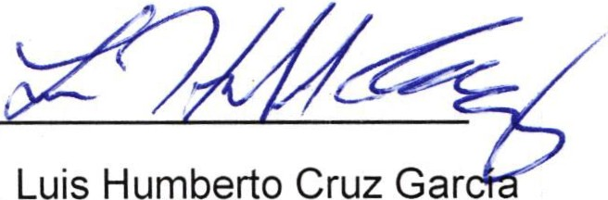 C. Eduardo Saúl García Padilla
Regidor de deportes regidor

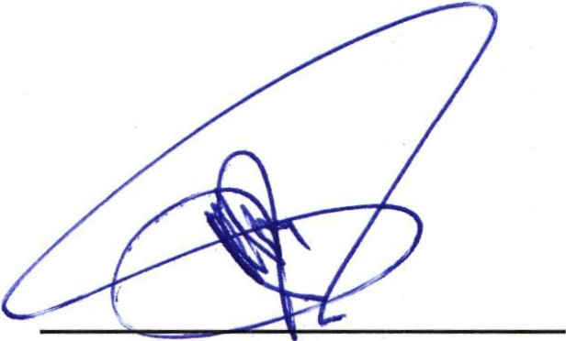

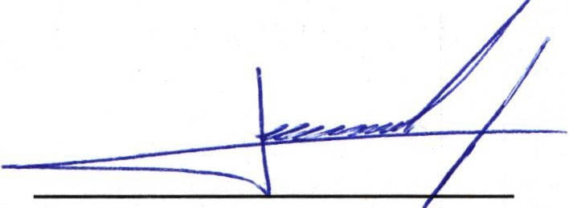C. Juan Manuel Lozano Pérez Director de deportes
C. José Gerardo Flores Zermeño Promotor de deportes

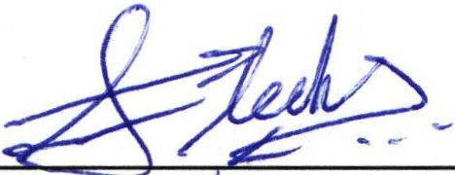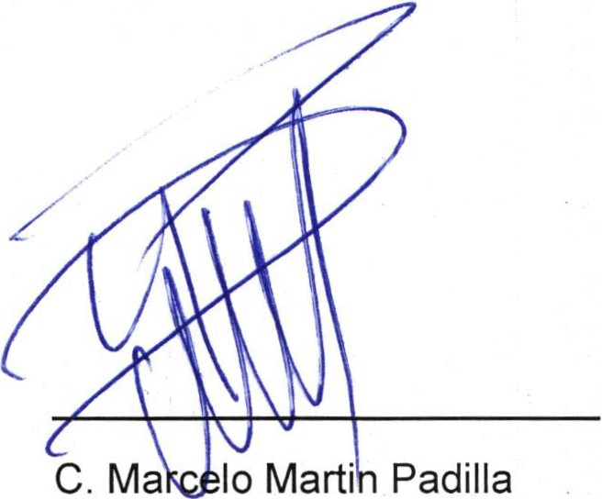1
C. Pedro Carreras Sánchez

Vocal Vocal

- r
1_

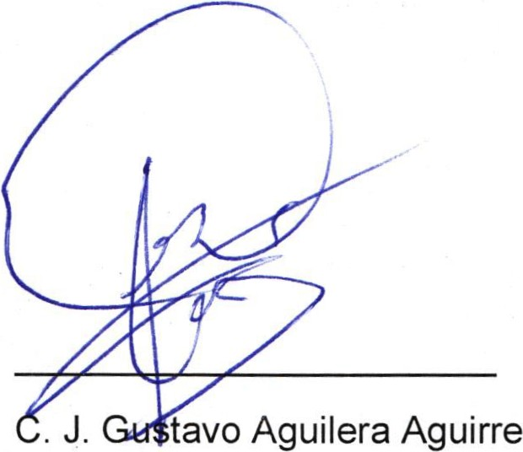
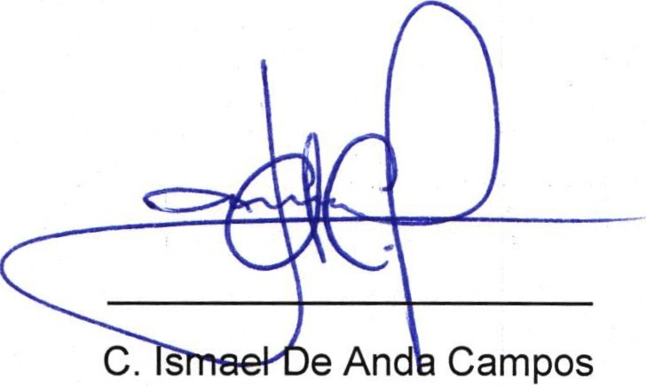Vocal Vocal

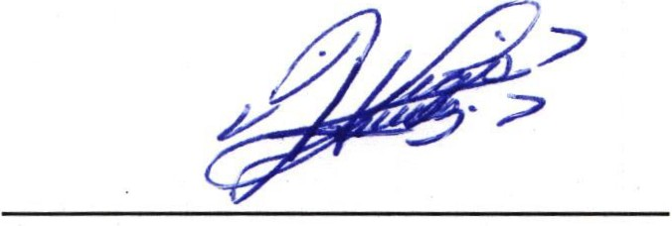
C. Graciela Delgadillo de Rueda C. Nezly Vianey Ruiz López vocal vocal

